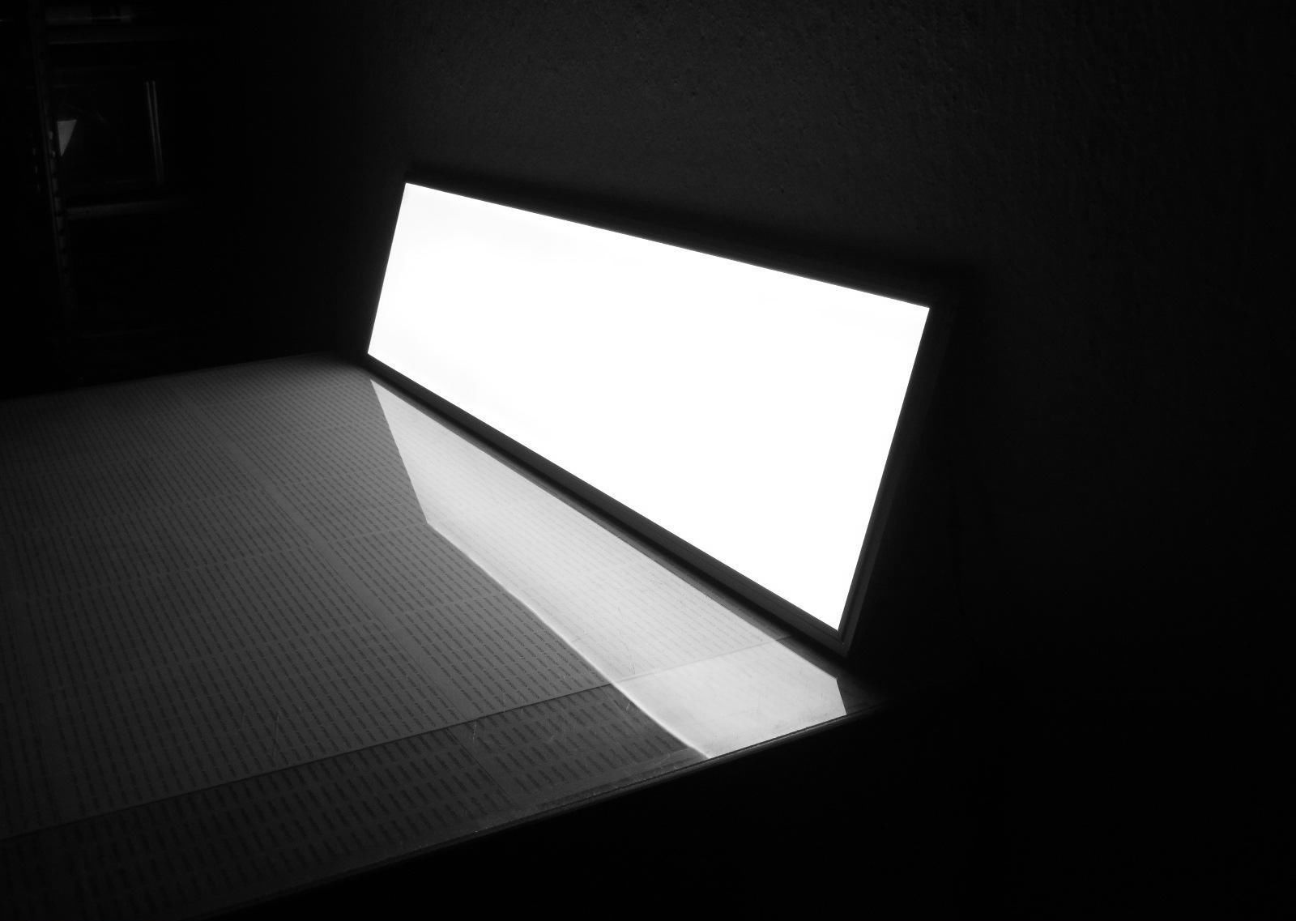

Pannello SLIM a led 120cm x 30cm Rettangolare Plafoniera Led
Pannello luminoso slim a led per applicazioni da interno, adatto per installazione a controsoffitto o a sospensione.


Descrizione dettagliata
Il pannello luminoso a led ultra slim è un'innovativo oggetto di design sviluppato e realizzato per illuminare, in modo uniforme e senza fenomeni di abbagliamento, gli ambienti in cui è collocato.
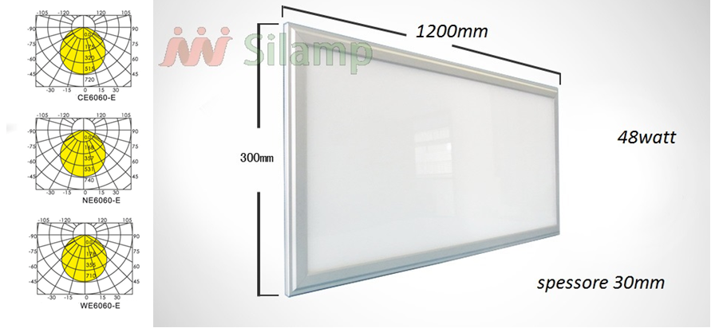

L'intera superficie del pannello diffonde il flusso luminoso con un angolo di 120° geazie a un polimenro lavorato al laser e sostituisce le classiche plafoniere con lampadine ad incandescenza e le plafoniere con i tubi al neon.
Il pannello a led è adatto per essere inserito nel controsoffitto, a sospensione, a soffitto o appoggio.
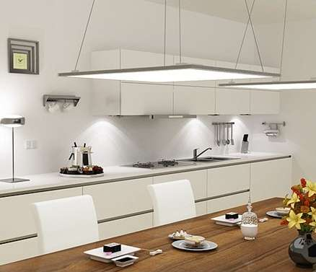

Il Pannello luminoso a LED è una soluzione innovativa e tecnologica adatta all'illuminazione di case private, alberghi, ristoranti, uffici, centri benessere, supermercati e molto altro ancora.

CARATTERISTICHE ENERGETICHE
Il Pannello led fornisce una quantità di luce pari a una plafoniera contenete 6 lampadine ad incandescenza da 60 w
48w LED = 360W AD INCANDESCENZA
RISPARMIO ENERGETICO DEL 83%!!!

INSTALLAZIONE
Facile installazione e cablaggio alla rete elettrica.
Il pannello viene collegato ad un driver alimentatore tramite semplici connettori.
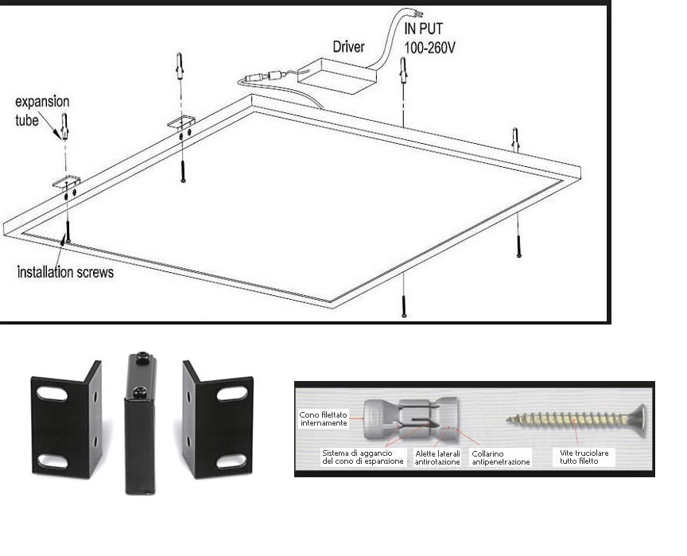
(accessori per il fissaggio a parete e soffitto non inclusi)
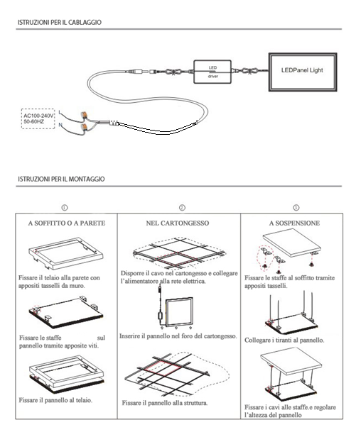

CARATTERISTICHE TECNICHE
DIMENSIONE | 1200 x 300 x 30 mm
PESO | 6.5 Kg
N° DI LED | 784 SMD 2835 super luminosi
TENSIONE | 36 V DC
POTENZA | 48 W
LUMEN | 4800
ANGOLO DEL FASCIO | 120 °

VITA OPERATIVA | > 30000 h

- DA INCASSO / OPPURE DA SOSPENSIONE (SERVE UN ACCESSORIO DA PARTE non incluso)/ A PARETE SERVE UN ACCESSORIO (non incluso)
- Consumo: 48 W (equivalente a 360w)
- Tensione di funzionamento: 176-265 Vac.
- Grado di protezione: IP40.
- lumens 4800
- Temperatura di funzionamento: -10°c~40°c.
- Dimensioni: 1200*300*30 mm.
- luce fredda Bianca 6400k

